НАПИСАНИЕ строчной буквы «к»
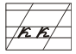
Цели:
1. Учить детей писать строчную букву «к».
2. Учить писать слова по образцу.
3. Продолжать работу над штриховкой фигур.
4. Развивать мелкую моторику руки.

Ход занятия
I. Организационный момент.
II. Проверка домашнего задания.
III. Работа в альбоме.
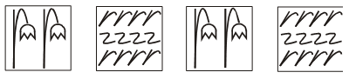
– Какие цветочки получились?
Физкультминутка
(«Танцуем сидя».)
IV. Работа в тетрадях.
Написание букв «с», «в», «к».
